1. Yêu cầu:

* Đã có tài khoản katalon
* Download và activate Katalon Studio

1. Tạo test cases

* Tạo file



* Chọn Record

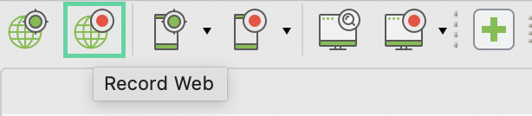

* Tạo Test case

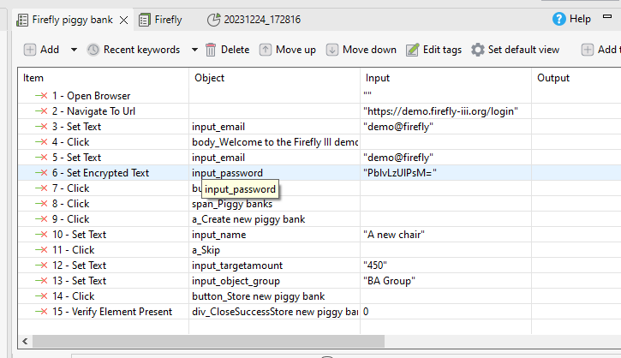

* Tạo Test suites

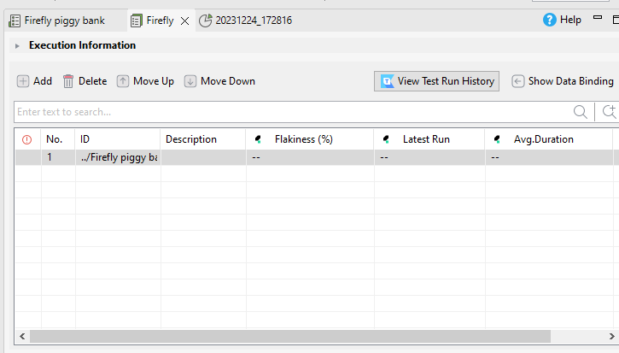

* Bật Tự động upload test report lên Katalon platform

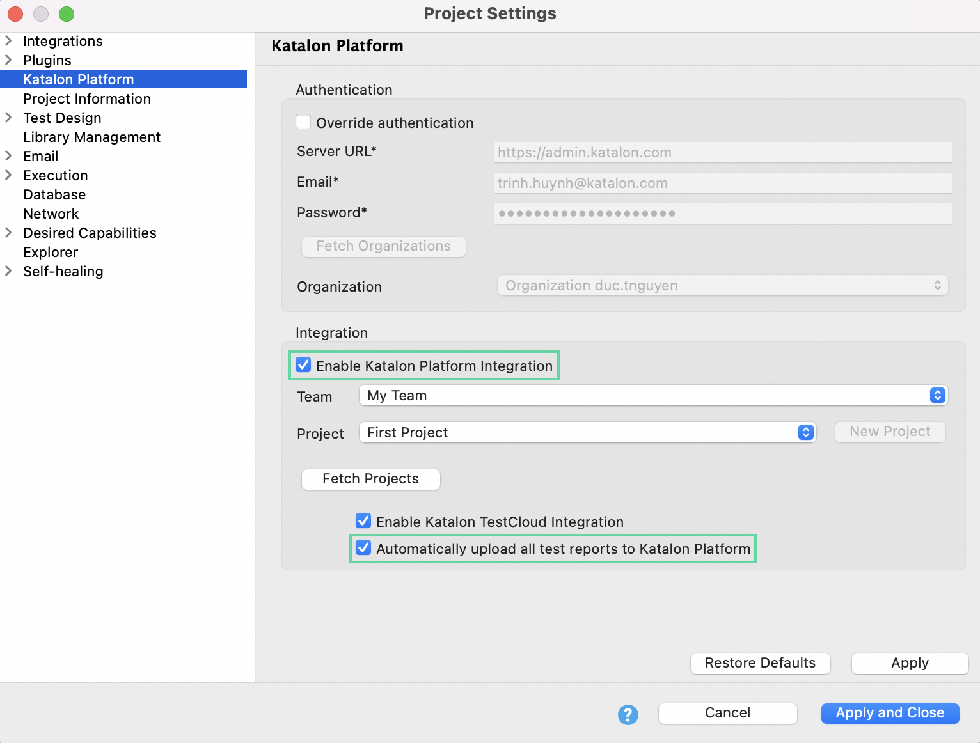

* Chạy test suites và test report sẽ được tự động upload lên Katalon testops

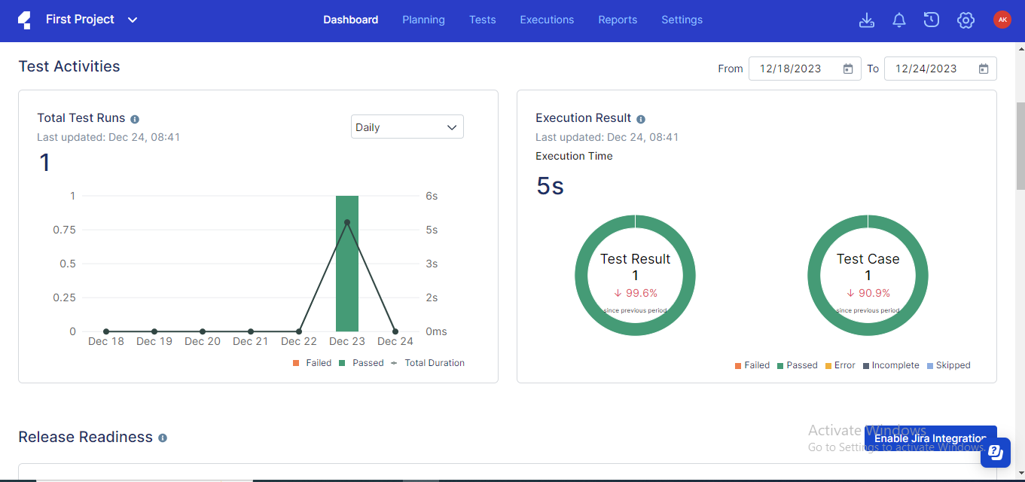

* Có thể xuất các file report dưới dạng HTML, CSV, PDF

